1. AnnotationConfigApplicationContext容器（Spring整合mybatis下的容器）

AnnotationConfigApplicationContext作为编译类型时的作用

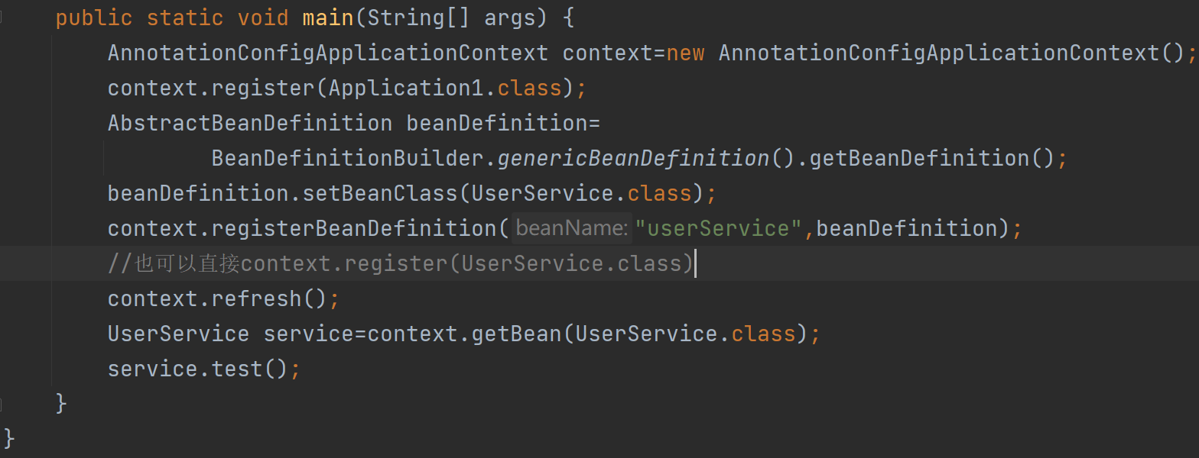

1. ApplicationContext容器（Spring config 整合mybatis容器）

ApplicationContext作为编译类型时的作用

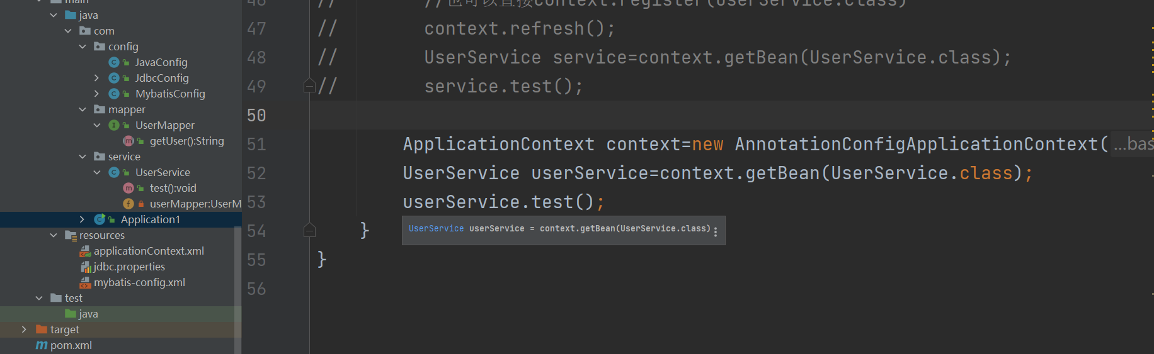

可以发现，第二个容器context不能将UserService作为bean放入容器进行管理，只有通过AnnotationConfigApplication的register方法进行注册？？？

1. ApplicationContext容器（读取bean的配置文件）